

**آنالیز پایش‌های انجام شده توسط مرکز بهداشت شرق سال 1402**

تهیه و تدوین: واحد برنامه ریزی،آمار،پایش و ارزیابی عملکرد



**فهرست:**

|  |  |
| --- | --- |
| عنوان | صفحه |
| مقدمه | 4 |
| پایش‌های انجام شده توسط کارشناسان ستادی در مرکز بهداشت شرق به تفکیک واحدها | 6-5 |
| نمودار پایش‌های انجام شده توسط کارشناسان ستادی به تفکیک واحدها | **7** |
| نمودار پایش های انجام شده به تفکیک سمت بازدیدکننده | **8** |
| نمودار میانگین تعداد بازدید به ازای هر نفر پایش کننده به تفکیک واحدهای ستادی | 9 |
| جدول مقایسه ای استاندارد پایش مطابق با شیوه نامه پایش از سطوح محیطی | 10 |
| نمودار مقایسه ای تعداد بازدید استاندارد و تعداد بازدید انجام شده به تفکیک واحد ها | 11 |
| پایش‌های انجام شده بر اساس مکان بازدید | 12 |
| نمودار درصد پایش های انجام شده بر اساس مکان بازدید | 13 |
| پایش‌های انجام شده توسط کارشناسان ستادی مراکز و شبکه‌ها بر اساس امتیازچک لیست | 14 |
| نمودار درصد پایش‌های انجام شده بر اساس امتیاز چک لیست | 18-15 |
| پایش‌های انجام شده توسط واحدهای ستادی به تفکیک فصل | 19 |
| نمودار درصد پایش‌های انجام شده توسط کارشناسان ستادی به تفکیک فصل | 23-20 |

مقدمه :

**پايش، نظارت و سنجش و ثبت نحوه اجراي فعاليت‌ها به منظور كنترل برنامه است .**

**پايش، سنجش درجه انطباق فعاليتها با استانداردها در حين اجراست**

**پایش و ارزشیابی، ابزارهای مدیریتی هستند که برای تعیین میزان کارآیی ومیزان دست یابی به اهداف از پیش تعیین شده به کار می روند**

**ويژگيهاي پايش:**

**پايش بايد جامع، پويا، گويا و موثر باشد.**

**پويا: مستمر**

**گويا: با شاخصهاي اختصاصي و مناسب سنجش شود.**

**موثر: اطلاعات و نتايج حاصل از پايش بايد به طور دقيق تحليل شود و علتهايي كه موجب تقويت يا تضعيف برنامه شده است و نيز فرصت‌هائي كه وجود داشته و تهديدهائي كه در كمين برنامه بوده مشخص گردد.**

**نکته قابل توجه :**

* **این گزارش بر اساس اطلاعات دریافتی از مسئولین واحد های ستادی تهیه شده است.**

پایش‌های انجام شده توسط کارشناسان ستادی در مرکز بهداشت شرق به تفکیک واحدها (سال 1402)

|  |  |  |  |  |  |  |  |  |
| --- | --- | --- | --- | --- | --- | --- | --- | --- |
| **پایش کننده** | **واحد** | **تعداد پایش کنندگان** | **مرکزخدمات جامع سلامت** | **پایگاه** | **ستاد** | **سایر1** | **جمع** | میانگین تعداد بازدید به ازای هر نفر |
| **رئیس مرکز** | **مدیریت** | **1** | **58** | **6** | **6** | **29** | **99** | **87** |
| **معاون بهداشتی** | **1** | **60** | **1** | **2** | **12** | **75** |
| **کارشناس مسئول** | **سلامت خانواده** | **1** | **21** | **7** | **0** | **0** | **28** | **41.8** |
| **کارشناسان** | **6** | **113** | **137** | **0** | **15** | **265** |
| **کارشناس مسئول** | **گسترش شبکه‌ها** | **1** | **43** | **1** | **0** | **0** | **44** | **51.7** |
| **کارشناسان** | **7** | **126** | **244** | **0** | **0** | **370** |
| **کارشناس مسئول** | **جوانی جمعیت** | **1** | **33** | **31** | **0** | **0** | **64** | **40.5** |
| **کارشناسان** | **1** | **5** | **12** | **0** | **0** | **17** |
| **کارشناس مسئول** | **بیماری‌های واگیر** | **1** | **64** | **82** | **0** | **11** | **157** | **71** |
| **کارشناس** | **6** | **183** | **116** | **0** | **41** | **340** |
| **کارشناس مسئول** | **بیماری‌های غیرواگیر** | **1** | **65** | **4** | **0** | **3** | **72** | **71.2** |
| **کارشناس** | **3** | **146** | **53** | **0** | **14** | **213** |
| **کارشناس مسئول** | **سلامت محیط** | **1** | **32** | **0** | **0** | **1** | **33** | **9** |
| **کارشناسان** | **8** | **13** | **0** | **0** | **35** | **48** |
| **کارشناس مسئول** | **بهداشت حرفه ای** | **1** | **7** | **0** | **0** | **10** | **17** | **28.4** |
| **کارشناسان** | **4** | **54** | **0** | **4** | **67** | **125** |
| **کارشناس مسئول** | **سلامت نوجوانان،جوانان و مدارس** | **1** | **29** | **25** | **0** | **22** | **76** | **51.7** |
| **کارشناسان** | **3** | **66** | **61** | **0** | **4** | **131** |
| **کارشناس مسئول** | **سلامت روانی،اجتماعی و اعتیاد** | **1** | **15** | **2** | **0** | **0** | **17** | **7.4** |
| **کارشناس** | **10** | **30** | **35** | **0** | **0** | **65** |
| **کارشناس مسئول** | **آموزش و ارتقا سلامت** | **1** | **2** | **1** | **0** | **0** | **3** | **26.2** |
| **کارشناسان** | **3** | **43** | **59** | **0** | **0** | **102** |
| **کارشناس مسئول** | **سلامت دهان ودندان** | **1** | **19** | **3** | **0** | **0** | **22** | **22** |
| **کارشناس مسئول** | **آمار و تحلیل عملکرد** | **1** | **63** | **0** | **0** | **0** | **63** | **63** |
| **کارشناس مسئول کارشناسان** | **تغذیه** | **1**  **1** | **30**  **37** | **12**  **16** | **0**  **0** | **0**  **0** | **42**  **53** | **47.5** |
| **کارشناس مسئول**  **کارشناسان** | **امور دارویی** | **1**  **3** | **12**  **33** | **14**  **21** | **0**  **0** | **0**  **9** | **26**  **63** | **22.2** |
| **کارشناس مسئول**  **کارشناسان** | **مدیریت خطر و بلایا** | **1**  **11** | **12**  **19** | **0**  **30** | **0**  **1** | **0**  **1** | **12**  **51** | **5.2** |
| **کارشناس مسئول** | **آزمایشگاه** | **1** | **0** | **0** | **0** | **0** | **0** | **3** |
| **کارشناسان** | **1** | **6** | **0** | **0** | **0** | **6** |
| **کل** | | **85** | **1439** | **973** | **13** | **274** | **2699** |  |

[1]

طبق جدول فوق:

2699 مورد بازدید در سال 1402 توسط واحد مدیریت و واحدهای ستادی از واحدهای تحت پوشش صورت گرفته است.

1439 مورد از کل بازدیدها از مراکز خدمات جامع سلامت بوده است.

مورد از کل بازدیدها از پایگاه های سلامت بوده است. 973

274 مورد از کل بازدیدها تحت عنوان سایر، از پایگاه های سنجش ، بیمارستان و مدارس... بوده است.

13 مورد از بازدیدها از ستاد انجام شده است.

*بیشترین بازدید( 1439 بازدید) از مراکز خدمات جامع سلامت انجام گرفته است.

*بیشترین بازدید از مراکز خدمات جامع سلامت مربوط به واحد مبارزه با بیماریهای واگیر(247 بازدید) می باشد.

* بیشترین بازدید از پایگاه‌ها مربوط به واحد گسترش (245 بازدید) می باشد.

*بالاترین میانگین بازدیدها به ترتیب مربوط به واحد مبارزه با بیماریهای غیرواگیر به میزان71.2 (با 4 نفر نیرو) و کمترین میانگین مربوط به واحد آزمایشگاه به میزان 3 (با 2 نفر نیرو) می باشد.

*واحدهای سلامت دهان و دندان-آمار و تحلیل عملکرد، تک پرسنل بوده و تمامی بازدیدها توسط یک نفر انجام شده است و میانگین بازدیدهای این واحدها برابر با تعداد بازدیدهای انجام شده می باشد.

نمودار پایش‌های انجام شده توسط کارشناسان ستادی در مرکز بهداشت شرق به تفکیک واحدها (سال 1402)

نمودار پایش های انجام شده به تفکیک سمت بازدیدکننده در مرکز بهداشت شرق ( سال 1402)

نمودار میانگین تعداد بازدید به ازای هر نفر پایش کننده به تفکیک واحد ها در مرکز بهداشت شرق ( سال 1402)

جدول مقایسه ای استاندارد پایش مطابق با شیوه نامه پایش از سطوح محیطی – سال 1402

|  |  |  |  |  |  |  |  |
| --- | --- | --- | --- | --- | --- | --- | --- |
| **نام واحد** | تعداد کل پایش انجام شده از ستاد مراکز و شبکه ها | تعداد بازدید های انجام شده از سایر |  | تعداد بازدید های انجام شده از سطوح محیطی | تعداد پایش استاندارد از سطوح محیطی مطابق شیوه نامه[2]**(6 ماهه)** | تعداد پایش **مورد انتظار در سال** | درصد تحقق انجام پایش ها |
| **مدیریت** | **8** | **41** |  | **125** | **-** | **-** | **-** |
| **سلامت خانواده** | **0** | **15** |  | **278** | **220** | **440** | **63.1** |
| **گسترش شبکه‌ها** | **0** | **0** |  | **414** | **251** | **502** | **82.4** |
| **جوانی جمعیت** | **0** | **0** |  | **81** | **55** | **110** | **73.6** |
| **بیماری‌های واگیر** | **0** | **52** |  | **445** | **440** | **880** | **50.5** |
| **بیماری‌های غیرواگیر** | **0** | **17** |  | **268** | **220** | **440** | **60.9** |
| **سلامت محیط** | **0** | **36** |  | **45** | **23** | **46** | **97.8** |
| **بهداشت حرفه ای** | **4** | **77** |  | **61** | **23** | **46** | **بالای100** |
| **سلامت نوجوانان،جوانان و مدارس** | **0** | **26** |  | **181** | **165** | **330** | **54.8** |
| **سلامت روانی،اجتماعی و اعتیاد** | **0** | **0** |  | **82** | **55** | **110** | **74.5** |
| **آموزش و ارتقا سلامت** | **0** | **0** |  | **105** | **55** | **110** | **95.4** |
| **سلامت دهان ودندان** | **0** | **0** |  | **22** | **24** | **48** | **45.8** |
| **برنامه ریزی،آمار** | **0** | **0** |  | **63** | **46** | **92** | **68.4** |
| **تغذیه** | **0** | **0** |  | **95** | **55** | **110** | **86.3** |
| **امور دارویی** | **0** | **9** |  | **80** | **55** | **110** | **72.7** |
| **مدیریت خطر و بلایا** | **1** | **1** |  | **61** | **55** | **110** | **55.4** |
| **آزمایشگاه** | **0** | **0** |  | **6** | **3** | **6** | **100** |

طبق جدول فوق :

درصد تحقق انجام پایش ها در سال 1402 برای واحدهای سلامت کار و آزمایشگاه به 100 درصد و بالاتر رسیده است.

درصد تحقق انجام پایش ها برای واحد سلامت دهان و دندان زیر 50 درصد می باشد.

باقی واحدها نیز درصد تحقق بالای 50 درصد را دارا هستند.

نمودار مقایسه ای تعداد بازدید استاندارد و تعداد بازدید انجام شده به تفکیک واحد ها در مرکز بهداشت شرق (سال 1402)

پایش‌های انجام شده بر اساس مکان بازدید در مرکز بهداشت شرق(سال 1402)

|  |  |  |  |  |  |  |  |  |  |  |  |  |  |  |  |  |  |
| --- | --- | --- | --- | --- | --- | --- | --- | --- | --- | --- | --- | --- | --- | --- | --- | --- | --- |
| مکان بازدید | **مدیریت** | **سلامت خانواده** | **گسترش شبکه‌ها** | **جوانی جمعیت** | **بیماری‌های واگیر** | **بیماری‌های غیرواگیر** | **سلامت محیط** | **سلامت کار** | **سلامت مدارس** | **آموزش سلامت** | **سلامت روان** | **سلامت دهان ودندان** | **تغذیه و امورداروئی** | **برنامه ریزی و آمار** | **آزمایشگاه** | **خطر و بلایا** | جمع کل |
| **ستاد** | **8** |  |  |  |  |  |  | **4** |  |  |  |  |  |  |  | **1** | **13** |
| **مرکز خدمات جامع سلامت** | **118** | **134** | **169** | **38** | **247** | **211** | **45** | **61** | **95** | **45** | **45** | **19** | **112** | **63** | **6** | **31** | **1439** |
| **پایگاه** | **7** | **144** | **245** | **43** | **198** | **57** | **0** | **0** | **86** | **60** | **37** | **3** | **63** | **0** | **0** | **30** | **973** |
| **خانه بهداشت** | **0** | **0** | **0** | **0** | **0** | **0** | **0** | **0** | **0** | **0** | **0** | **0** | **0** | **0** | **0** | **0** | **0** |
| **سایر** | **41** | **15** | **0** | **0** | **52** | **17** | **36** | **77** | **26** | **0** | **0** | **0** | **9** | **0** | **0** | **1** | **274** |
| **کل** | **174** | **293** | **414** | **81** | **497** | **285** | **81** | **142** | **207** | **105** | **82** | **22** | **184** | **63** | **6** | **63** | **2699** |

**طبق جدول فوق :**

**از 2699 مورد بازدید انجام شده در سال 1402:**

**بیشترین تعداد بازدید مربوط به واحدهای مبارزه با بیماریهای واگیر و گسترش بوده است.**

**کمترین تعداد بازدید مربوط به واحدهای آزمایشگاه و سلامت دهان و دندان می باشد.**

نمودار درصد پایش های انجام شده بر اساس **مکان بازدید** در مرکز بهداشت شرق ( سال 1402)

پایش‌های انجام شده توسط کارشناسان ستادی مرکزبهداشت شرق بر اساس امتیازچک لیست-( سال1402 )

|  |  |  |  |  |  |
| --- | --- | --- | --- | --- | --- |
| واحد بازدیدکننده | بدون امتیاز چک لیست | امتیاز زیر 60 درصد | امتیاز  60-85 درصد | امتیاز بالای  85 درصد | جمع کل |
| **مدیریت** | **174** | **0** | **0** | **0** | **174** |
| **سلامت خانواده** | **13** | **5** | **187** | **88** | **293** |
| **گسترش شبکه‌ها** | **161** | **76** | **151** | **26** | **414** |
| **جوانی جمعیت** | **0** | **0** | **73** | **8** | **81** |
| **بیماری‌های واگیر** | **274** | **44** | **73** | **106** | **497** |
| **بیماری‌های غیرواگیر** | **177** | **41** | **67** | **0** | **285** |
| **سلامت محیط** | **81** | **0** | **0** | **0** | **81** |
| **سلامت کار** | **94** | **5** | **26** | **17** | **142** |
| **سلامت مدارس** | **0** | **73** | **87** | **47** | **207** |
| **آموزش سلامت** | **0** | **39** | **63** | **3** | **105** |
| **سلامت روان** | **0** | **60** | **21** | **1** | **82** |
| **سلامت دهان ودندان** | **22** | **0** | **0** | **0** | **22** |
| **تغذیه** | **0** | **0** | **35** | **60** | **95** |
| **امورداروئی** | **0** | **6** | **26** | **57** | **89** |
| **آمار و تحلیل عملکرد** | **3** | **15** | **38** | **7** | **63** |
| **مدیریت خطر و بلایا** | **0** | **49** | **11** | **3** | **63** |
| **آزمایشگاه** | **6** | **0** | **0** | **0** | **6** |
| **جمع کل** | **1005** | **413** | **858** | **423** | **2699** |

**طبق جدول فوق :**

**\*از 2699 مورد بازدید، 1005 مورد بدون امتیاز چک لیست، 413 مورد امتیاز زیر 60 درصد و 423 مورد امتیاز بالای 85 درصد و 858 مورد نیز امتیاز بین 60 تا 85 درصد کسب کردند.**

**\*واحدهای مدیریت،آزمایشگاه، سلامت دهان و دندان و سلامت محیط بدون امتیاز چک لیست بودند.**

**\*واحدهای تغذیه، اموردارویی، سلامت روان، آموزش سلامت، سلامت مدارس،مدیریت خطر و بلایا و جوانی جمعیت، تمام موارد بازدیدهایشان دارای امتیاز بوده است.**

**نمودار درصد پایش‌های انجام شده بر اساس امتیاز چک لیست – بدون امتیاز ( سال 1402)**

**نمودار درصد پایش‌های انجام شده بر اساس امتیاز چک لیست – امتیاز زیر 60 درصد( سال 1402)**

**نمودار درصد پایش‌های انجام شده بر اساس امتیاز چک لیست – امتیاز 85-60 درصد ( سال 1402)**

**نمودار درصد پایش‌های انجام شده بر اساس امتیاز چک لیست – امتیاز بالای 85 درصد ( سال 1402)**

پایش‌های انجام شده توسط کارشناسان ستادی به تفکیک فصل –( سال 1402)

|  |  |  |  |  |  |  |  |  |  |  |  |  |  |  |  |  |  |  |
| --- | --- | --- | --- | --- | --- | --- | --- | --- | --- | --- | --- | --- | --- | --- | --- | --- | --- | --- |
| ماه بازدید | **مدیریت** | **سلامت خانواده** | **گسترش شبکه‌ها** | **جوانی جمعیت** | **بیماری‌های واگیر** | **بیماری‌های غیرواگیر** | **سلامت محیط** | **سلامت کار** | **سلامت مدارس** | **آموزش سلامت** | **سلامت روان** | **سلامت دهان ودندان** | **تغذیه** | **امورداروئی** | **آزمایشگاه** | **برنامه ریزی و آمار** | **خطر و بلایا** | جمع کل |
| **فصل بهار** | **29** | **88** | **155** | **18** | **41** | **12** | **15** | **39** | **31** | **32** | **14** | **4** | **25** | **5** | **0** | **0** | **12** | **520** |
| **فصل تابستان** | **26** | **92** | **97** | **24** | **128** | **106** | **25** | **11** | **28** | **19** | **27** | **0** | **27** | **11** | **2** | **38** | **0** | **661** |
| **فصل پاییز** | **87** | **47** | **102** | **18** | **100** | **81** | **21** | **53** | **64** | **25** | **24** | **9** | **18** | **29** | **2** | **2** | **0** | **682** |
| **فصل زمستان** | **32** | **66** | **60** | **21** | **228** | **86** | **20** | **39** | **84** | **29** | **17** | **9** | **25** | **44** | **2** | **23** | **51** | **836** |
| **کل** | **174** | **293** | **414** | **81** | **497** | **285** | **81** | **142** | **207** | **105** | **82** | **22** | **95** | **89** | **6** | **63** | **63** | **2699** |

طبق جدول فوق:

از 2699 مورد بازدید در سال 1402:

520 مورد بازدید در فصل بهار انجام گردید که بالاترین بازدید در این فصل مربوط به واحد گسترش( 155 بازدید) می باشد.

661 مورد بازدید در فصل تابستان انجام گردید که بالاترین بازدید در این فصل مربوط به واحد مبارزه با بیماریهای واگیر( 128 بازدید) می باشد.

682 مورد بازدید در فصل پاییز انجام گردید که بالاترین بازدید در این فصل مربوط به واحد گسترش( 102 بازدید) می باشد.

836 مورد بازدید در فصل زمستان انجام گردید که بالاترین بازدید در این فصل مربوط به واحد مبارزه با بیماریهای واگیر(228 بازدید) می باشد.

**نمودار درصد پایش‌های انجام شده** توسط کارشناسان ستادی - فصل بهار ( سال 1402 )

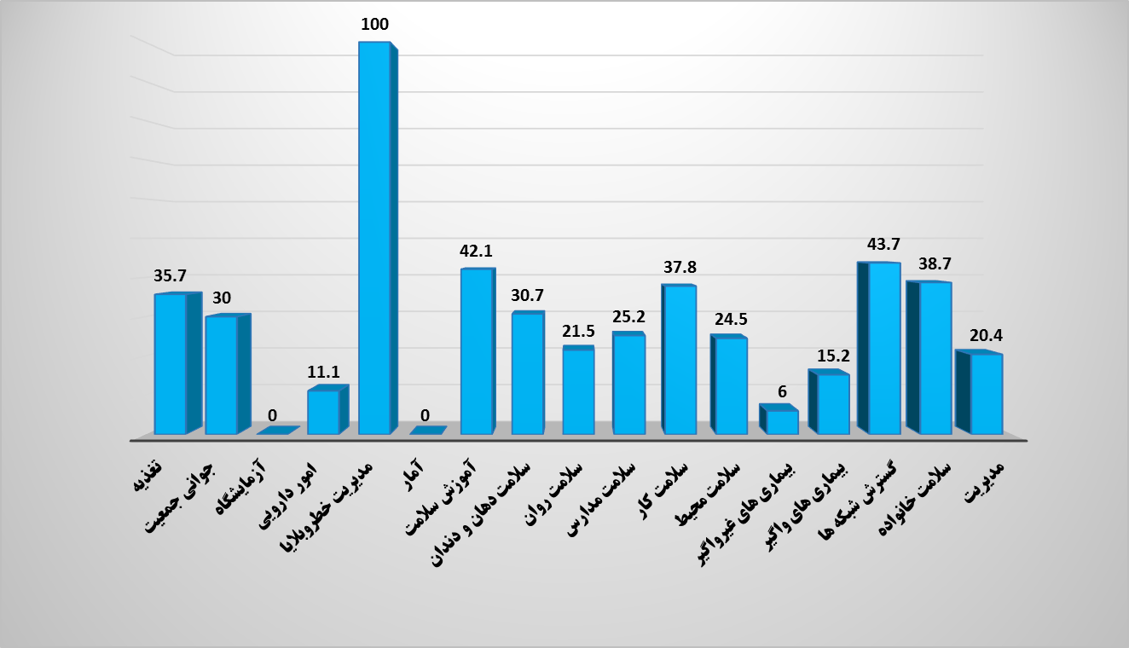

**نمودار درصد پایش‌های انجام شده** توسط کارشناسان ستادی - فصل تابستان( سال 1402 )

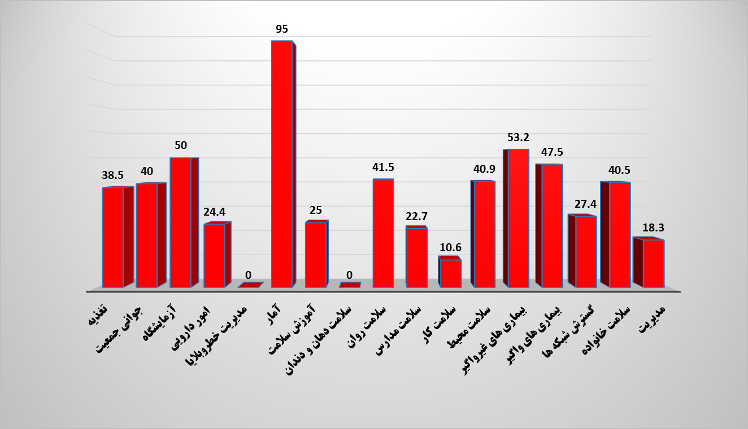

**نمودار درصد پایش‌های انجام شده** توسط کارشناسان ستادی - فصل پاییز ( سال 1402 )

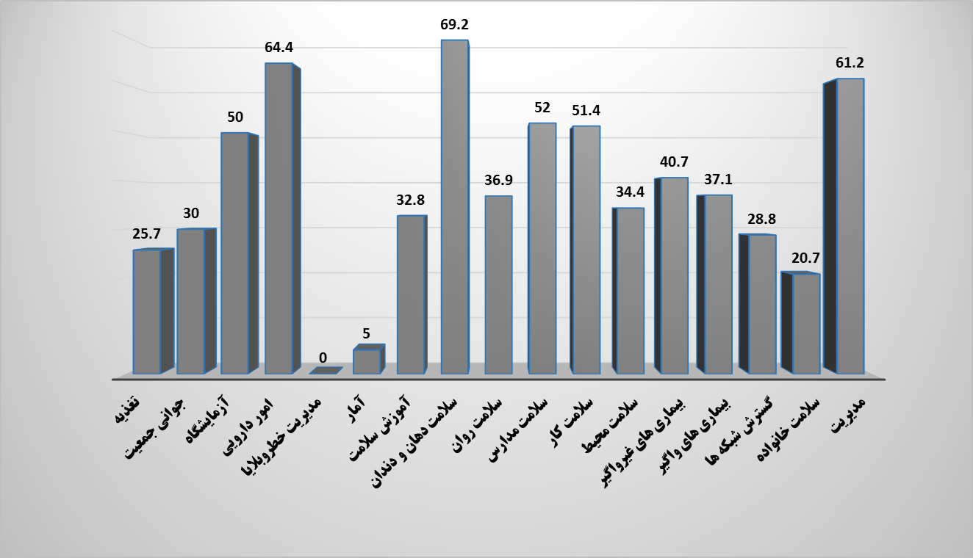

**نمودار درصد پایش‌های انجام شده** توسط کارشناسان ستادی - فصل زمستان ( سال 1402 )



با تشکر

1. **منظور از سایر پایش‌ها ، بازدید از بیمارستان ها ،مدارس ، پایگاههای سنجش ،انبار دارویی می باشد**
2. **مطابق با شیوه نامه پایش کلیه واحد های ستادی می بایست سالی 2 بار کلیه واحد های محیطی زیر مجموعه را پایش نمایند**